AI DIRIGENTI SCOLASTICI

ALLE RSU/RSA

A TUTTO IL PERSONALE DOCENTE

ALL’ALBO SINDACALE DI TUTTI I PLESSI

La Cisl Scuola di Cremona, Lodi e Mantova in collaborazione con Irsef-Irfed organizza un incontro di formazione per tutto il personale docente interessato il giorno:

VENERDI’ 17 MAGGIO 2013 alle ore 16,00

PRESSO LA SEDE CISL -VIA TORELLI 10 - MANTOVA

Ordine del giorno:

- Funzione docente: competenze Organi Collegiali (Collegio Docenti, Consiglio di Istituto)

Mantova, 29/4/2013

Cordiali Saluti

Per la Segreteria Territoriale
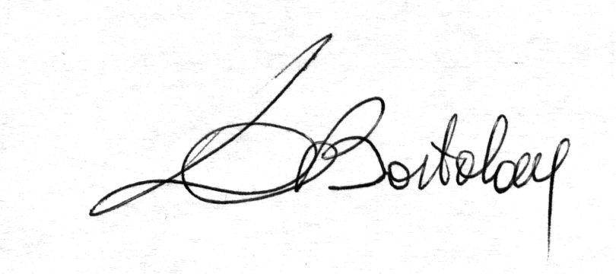

Irsef-Irfed
È soggetto qualificato dal MIUR (i sensi del DM. 177/2000 - DM. N. 90/2004) per la formazione del personale della scuola. I partecipanti possono fruire, per la partecipazione in orario di servizio, dei permessi per la formazione ai sensi del CCNL Scuola 2006/2009.

